Cfg文件结构 ： 解析

总体结构(4部分)

|  |  |  |
| --- | --- | --- |
| 字段名称 | 字节 | 意义 |
| **CfgFile_Header** | 956字节 | 文件头结构体 |
|  |  |  |
| **DataHead** | 24字节 | 数据块的头 |
|  |  |  |
| **OM_STRU_IcfIdxTableItem** | 4*表数 | 设置每个表的偏移量 |
|  |  |  |
| **tableInfo * 表数目** |  | 一个表一个表的写内容 |
|  |  |  |

1 . **CfgFile_Header文件头：956字节**

|  |  |  |
| --- | --- | --- |
| 字段名称 | 字节 | 意义 |
| **Stru** | 956字节 | 文件头结构体 |
| **-> u8VerifyStr** | 1*4:Byte[4] | [4]文件头的校验字段 "ICF" |
|  |  |  |
| **-> u8HiDeviceType** | 1*1:byte | Nodeb基站类型（1 版=0、2版=2、3版超级基站=1） |
| **-> u8MiDeviceType;** | 1*1:byte | TD=0/LTE=1/5G=2的文件 |
| **-> u16LoDevType;** | 2*1:ushort | 计算大小端 700拆分成 0xbc和0x02组合 |
|  |  |  |
| **-> u32IcFileVer** | 4*1:uint | 初配文件版本：用来标志当前文件的大版本 =1,2 |
| **-> u32ReserveVer;** | 4*1:uint | 初配文件小版本：用来区分相同大版本下的因取值不同造成的差异，现在这里是最小版本(版本号"5_65_3_6",截取6) |
| **-> u32DataBlk_Location;** | 4*1:uint | 数据块起始位置 默认956 |
|  |  |  |
| **-> u8LastMotifyDate[20];** | 1*20:byte[20] | [20]文件最新修改的日期, 按字符串存放 |
|  |  |  |
| **-> u32IcFile_HeaderVer;** | 4*1:uint | 初配文件头版本，用于记录不同的文件头格式、版本 |
| **-> u32PublicMibVer;** | 4*1:uint | 公共Mib版本号(版本号"5_65_3_6",截取5) |
| **-> u32MainMibVer;** | 4*1:uint | Mib主版本号(版本号"5_65_3_6",截取65) |
| **-> u32SubMibVer;** | 4*1:uint | Mib辅助版本号(版本号"5_65_3_6",截取3) |
| **-> u32IcFile_HeaderLength;** | 4*1:uint | 初配文件头部长度 |
|  |  |  |
| **-> u8IcFileDesc[256]** | 1*256:byte[256] | [256]文件描述 “初配文件” |
|  |  |  |
| **-> u32RevDatType;** | 4*1:uint | 保留段数据类别 (1: 文件描述) |
| **-> u32IcfFileType;** | 4*1:uint | 初配文件类别（1:NB,2:RRS） 2005-12-22 |
| **-> u32IcfFileProperty;** | 4*1:uint | 初配文件属性（0:正式文件;1:补充文件） |
| **-> u32DevType;** | 4*1:uint | 设备类型(1:超级基站;2:紧凑型小基站) |
|  |  |  |
| **-> u16NeType** | 2*1:ushort | 数据文件所属网元类型 |
| **-> u8Pading[2]** | 1*2:byte[2] | [2] |
|  |  |  |
| **-> s8DataFmtVer[2]** | 1*2:sbyte[12] | [12] 数据文件版本（与对应的MIB版本相同） |
|  |  |  |
| **-> u8TblNum** | 1*1:byte | 数据文件中表的个数 |
| **-> u8FileType** | 1*1:byte | 配置文件类别(1,init.cfg:cfg,或dfg,2 patch_ex.cfg:pdg,) |
| **-> u8Pad1** | 1*1:byte | 保留 |
| **-> u8ReserveAreaType** | 1*1:byte | 保留空间的含义 =0 |
|  |  |  |
| **-> u32TblOffset[150]** | 4*150:uint[150] | [150]每个表的数据在文件中的起始位置（相对文件头） |
| **-> Reserved[4]** | 1*4:byte[4] | [4] 保留字段 |

2 .**DataHead 数据块的头(可堆叠)：24字节**

|  |  |  |
| --- | --- | --- |
| 字段名称 | 字节 | 意义 |
| **Stru** | 24字节 | 数据块的头结构体 |
| **-> u8VerifyStr[4]** | 1*4:Byte[4] | [4] 文件头的校验字段 "BEG\0" |
|  |  |  |
| **-> u32DatType** | 4*1:uint | 预留reserved , =1 |
| **-> u32DatVer;** | 4*1:uint | 预留reserved , =1 |
| **-> u32TableCnt;** | 4*1:uint | 表的数目,指示索引表中的项目个数 |
|  |  |  |
| **-> u32Reserved[2]** | 4*2:uint | [2] 保留 (一般为 0x00 00 00 00 0x00 00 00 00) |

3. **OM_STRU_IcfIdxTableItem 设置节点偏移量：4*表数** **字节**

|  |  |  |
| --- | --- | --- |
| 字段名称 | 字节 | 意义 |
| **Stru[u32TableCnt]** | 4* u32TableCnt 字节 | 设置节点偏移量 |
| **-> u32CurTblOffset;** | 4*1:uint | 每个表的数据在文件中的起始位置 |

注1：

第一张表：

u32CurTblOffset = 956（sizeof(CfgFile_Header)）+ （: 这是写文件头的内存）

u32TableCnt(表的数目) *4(sizeof(uint)) + （: 这是写每张表的偏移位置的内存）

24（sizeof(DataHead)） + （: 这是写每张表的头的内存）

0．（: 这是写每张表的内容的内存起始点，表中叶子节点占的内存，第一张表默认从0开始写内存，第二张表从第二张表后面开始写，所以要计算前面表所占用的内容偏移）；

第二张表：

u32CurTblOffset = 956（sizeof(CfgFile_Header)）+

u32TableCnt(表的数目) *4(sizeof(uint)) +

24（sizeof(DataHead)） +

LastTableOffset（上一张表的所有叶子的偏移位置）。

标黄为每个文件固定数值

注2：（UE的查看）

偏移位置 ，例如为 0x 00 00 04 EC, UE打开后，找到 4E 行，第c（12）个字节位置。

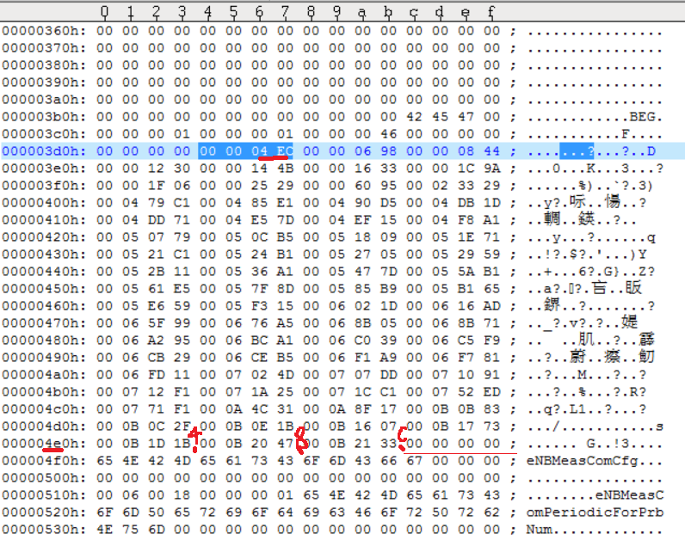

4 tableInfo**表块介绍**

|  |  |
| --- | --- |
| 字段名称 | 意义 |
| **StruCfgFileTblInfo** | 44 字节，表内容头 |
| **StruCfgFileFieldInfo**[u16FieldNum] | 60 * u16FieldNum，每个叶子的内容介绍 |
| u16RecLen(**Stru**) * u32RecNum(个数) | 每个实例内容(大小为u16RecLen) * 实例数 |

4.1 **StruCfgFileTblInfo 表的头：44字节**

|  |  |  |
| --- | --- | --- |
| 字段名称 | 字节 | 意义 |
| **Stru** | 44 字节 | 表内容头 |
| **-> u16DataFmtVer;** | 2*1:ushort | 数据更新次数 |
| **-> u8pad[2]** | 1*2:byte | [2] 保留字段 |
| **-> u8TblName[32]** | 1*32:byte | [32] 表名（ascii） |
| **-> u16FieldNum** | 2*1:ushort | 本表的单个记录包含的字段数(叶子节点数) |
| **-> u16RecLen;** | 2*1:ushort | 单个记录的有效长度（单位：字节），表所有叶子占位长度 |
| **-> u32RecNum** | 4*1:uint | 数据文件中包含的记录数量--实例数 |

4.2 **StruCfgFileFieldInfo 每个叶子的头：60字节**

|  |  |  |
| --- | --- | --- |
| 字段名称 | 字节 | 意义 |
| **Stru** | 60 字节 | 表内容头 |
| **-> u8FieldName[48];** | 1*48:byte | [48] 字段名，叶子节点名 |
| **-> u16FieldOffset** | 2*1:ushort | 字段相对记录头偏移量 |
| **-> u16FieldLen** | 2*1:ushort | 字段长度（"MIBVal_AllList"的长度） 单位：字节 |
| **-> u8FieldType** | 1*1:byte | 字段类型 |
| **-> u8FieldTag** | 1*1:byte | 字段是否为关键字 : 是否为索引 'Y' or 'N' |
| **-> u8SaveTag** | 1*1:byte | 字段是否需要存盘 : 'Y' or 'N' |
| **-> u8ConfigFlag** | 1*1:byte | 字段是否可(需要)配置,0:不可配，1：可配 |
| **-> u8Pad[4];** | 1*4:byte | [4] 保留字段 |

总长度 = sizeof(StruCfgFileFieldInfo) * tableOp.m_LeafNodes.Count;

注1：

**u16FieldOffset：**

第一个叶子：

**u16FieldOffset_1 = 0;**

第二个叶子：

**u16FieldOffset_2 = u16FieldOffset_1 + u16FieldLen_1 = 0 + u16FieldLen_1;**

第n个叶子：

**u16FieldOffset_N = u16FieldOffset_n-1 + u16FieldLen_n-1 = u16FieldLen_1 + … + u16FieldLen_n-1;**

总长 = **u16FieldOffset_N + u16FieldLen_n。**

注2：

**u8FieldType：**

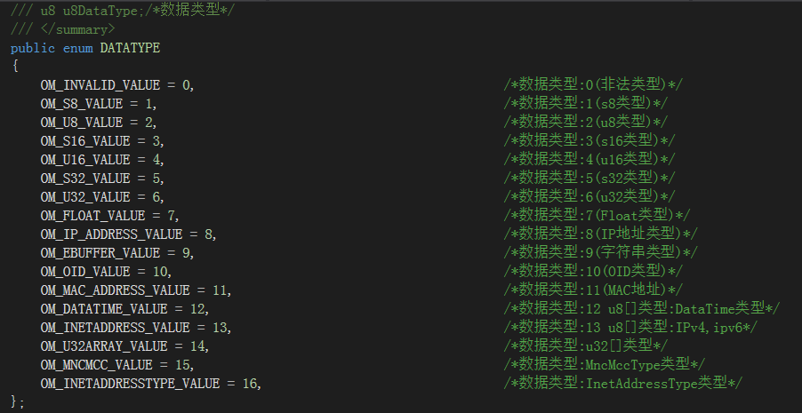

4.3 **StruCfgFileFieldInfo 每个叶子的内容：60字节**

|  |  |  |
| --- | --- | --- |
| 字段名称 | 字节 | 意义 |
| **Stru[u16FieldNum]** | **u16RecLen** 字节 | 每个实例的内容 |
| **-> u16FieldLen** | **u16FieldLen** | 字段长度（"MIBVal_AllList"的长度） 单位：字节 |